TALLER DE REPASO
ASIGNATURA: EDUCACION A RTISTICA PERIODO: PRIMERO 2020 GRADOS: 6, 7 Y 8
Indicador de desempeño: Utiliza los distintos tipos de líneas y los efectos visuales que producen en el dibujo, aplicando diferentes medidas y formato de presentación ya establecida.
Actividad.
- Retomar la utilización de hojas blancas tamaño oficio de resma, realizar una margen de 1,5 cm, los estudiantes que ya manejan el rotulo aplicarlo, los que no crear unas casillas para los datos.
- Se debe hacer una cuadricula de 1 cm y se utilizara una hoja por cada muestra o punto que se relacionan a continuación, la cual se repite hasta completar la hoja. Para adquirir habilidades en el manejo de las distintas clases de líneas se hace necesario practicar y suavizar el pulso de la mano, de tal manera que el trazo quede elegante y bien elaborado
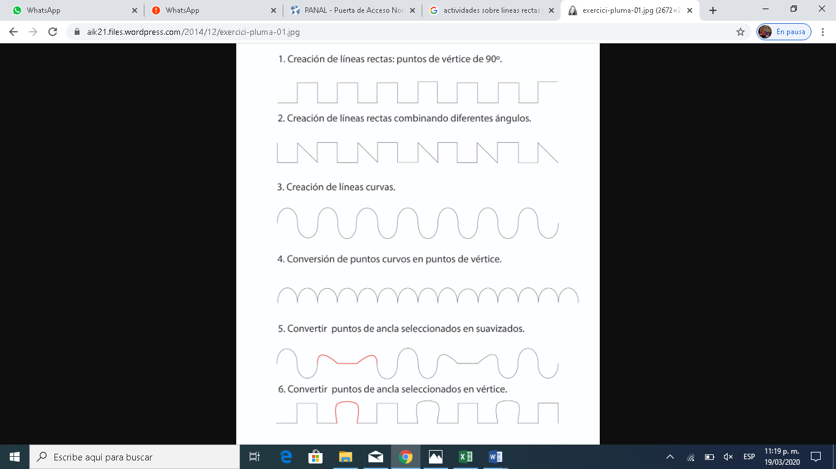

- Buscar en la sopa de letras 20 palabras relacionadas con el tema, consultar algún comentario en el cual se incluya cada palabra, anexar hojas.
